Семинар 7. Визуальные элементы: таблицы
Таблица — это сетка, содержащая связанные данные в логически упорядоченных строках и столбцах. Она также может содержать заголовки и строку с итогами. Таблицы хорошо подходят для количественного сравнения, где можно посмотреть разные значения одной категории. Например, в этой таблице показаны пять разных мер категории.
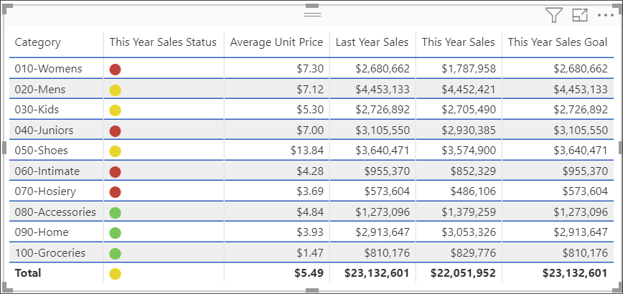
Создавайте таблицы в отчетах и применяйте перекрестное выделение элементов в таблице, используя другие визуальные элементы на той же странице отчета. Можно перекрестно выделять строки, столбцы и даже отдельные ячейки. Отдельные ячейки и несколько выбранных ячеек можно копировать и вставлять в другие приложения.

Случаи использования таблицы
Таблицы отлично подходят для следующих задач:
- просмотра и сравнения подробных данных и точных значений (вместо визуального представления);
- отображения данных в табличном формате;
- отображения числовых данных по категориям.

Необходимое условие
В этом руководстве используется пример PBIX-файла с примером Анализ розничной торговли.
- В верхнем левом разделе меню выберите Файл > Открыть.
- Найдите свою копию PBIX-файла с примером Анализ розничной торговли.
- Откройте PBIX-файл с примером Анализ розничной торговли в представлении отчета .
- Выбрать чтобы создать новую страницу.
Примечание
Для предоставления общего доступа к отчету Power BI и вам, и коллеге необходимо иметь отдельные лицензии Power BI Pro или сохранить отчет в емкости Премиум.

Создание таблицы
Мы создадим таблицу, показанную в начале статьи, для отображения общей суммы продаж по категории изделия.
- На панели Fields выберите Item > Category.
Power BI автоматически создает таблицу, в которой перечислены все категории.
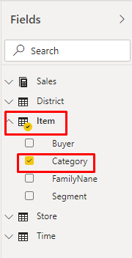
- Выберите Sales > Average Unit Price и Sales > Last Year Sales
- Затем выберите Sales > This Year Sales и выберите все три варианта: Value, Goal и Status.
- В области Visualizations найдите Values и выбирайте их, пока порядок столбцов диаграммы не будет соответствовать первому изображению на этой странице. При необходимости перетащите значения в нужное поле. Область Values будет выглядеть следующим образом:
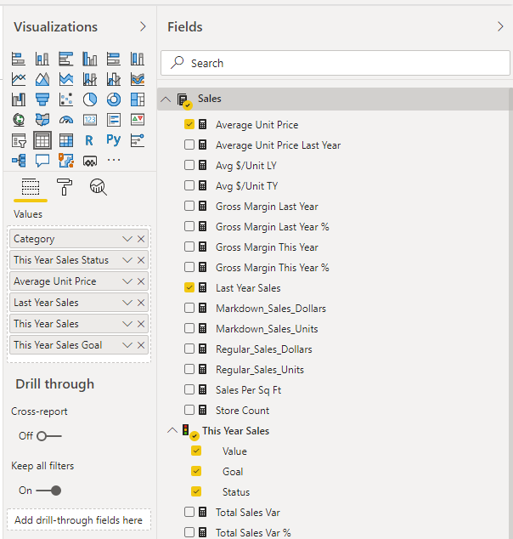

Форматирование таблицы
Существует много способов форматирования таблицы. Здесь описаны лишь немногие. Чтобы больше узнать обо всех параметрах форматирования, откройте панель форматирования (значок с изображением валика ) и ознакомьтесь с ними.
- Попробуйте отформатировать сетку таблицы. Здесь вы добавите синюю вертикальную сетку, пространство для строк и увеличите размер контура и текста.
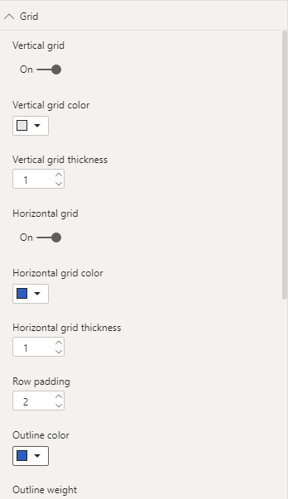
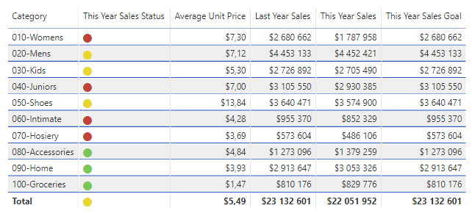
- Для заголовков столбцов мы изменим цвет фона, добавим контур и увеличим размер шрифта.
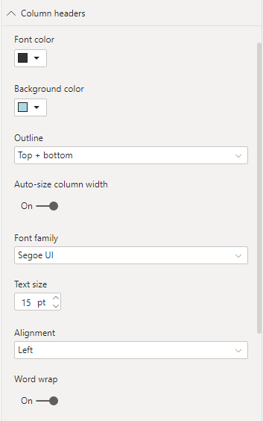
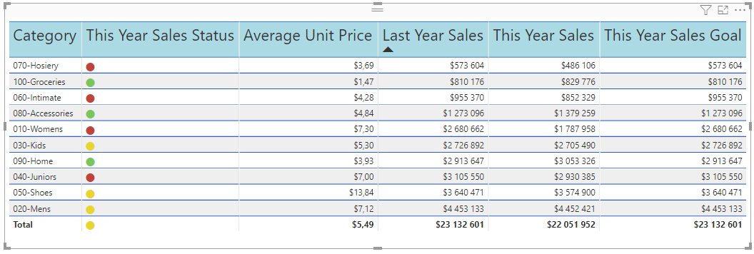
- Кроме того, вы можете применять форматирование к отдельным столбцам и заголовкам столбцов. Начните, развернув элемент Форматирование поля и выбрав столбец для форматирования в раскрывающемся списке. В зависимости от значения столбца, элемент Поле форматирования позволяет вам настраивать отображаемые единицы, цвет шрифта, число десятичных разрядов, фон, выравнивание и многое другое. Изменив параметры, решите, следует ли применять эти же параметры к заголовку и строке итогов.
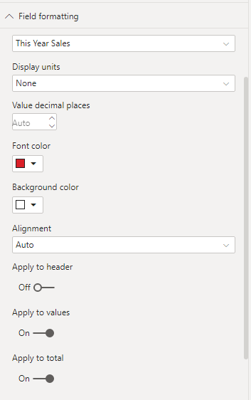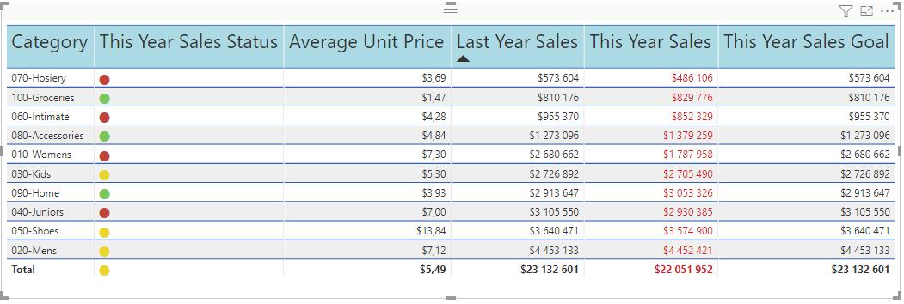

- Вот так выглядит наша окончательная таблица после применения дополнительных параметров форматирования:
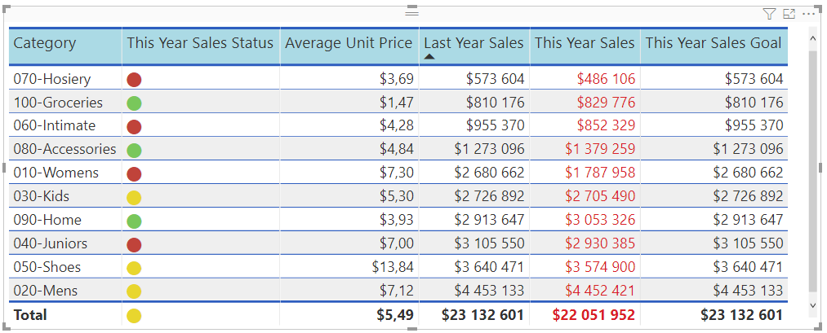

Условное форматирование
Условное форматирование — это один из типов форматирования. Power BI может применять условное форматирование к любым полям, добавленным в контейнер Values области Visualizations.
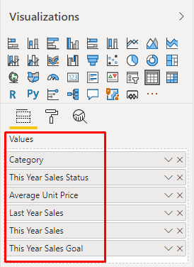
С помощью условного форматирования в таблицах можно задать значки, URL-адреса, цвета фона и шрифта ячеек на основе значений ячеек, в том числе градиент цветов.
- В области Формат откройте карточку Условное форматирование.
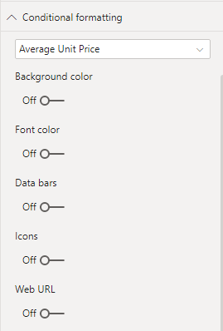
- Выберите поле, которое нужно отформатировать, и переведите ползунок Background Color в положение "On". Power BI применяет градиент в соответствии со значениями в столбце. Чтобы изменить цвета по умолчанию, выберите Advanced controls.
Выбрав параметр Diverging, дополнительно можно настроить Middle value.
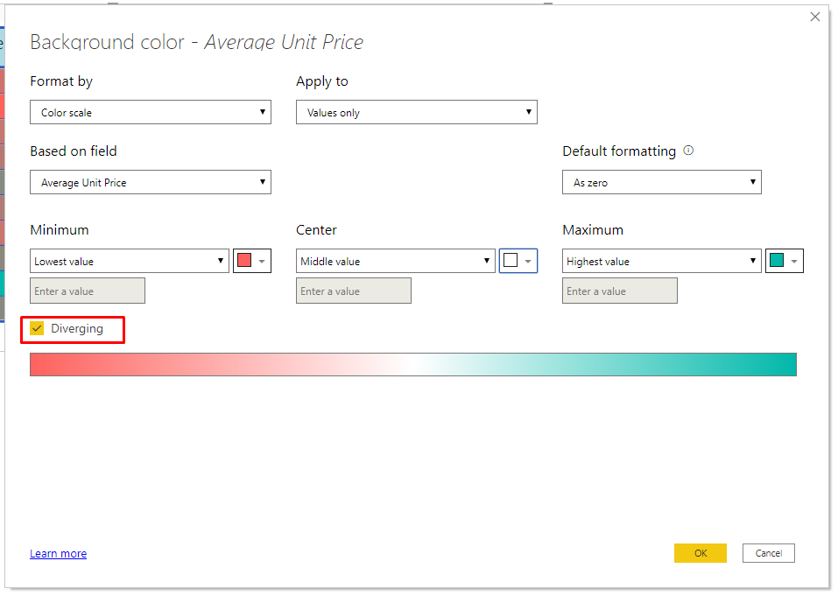
Применим пользовательское форматирование к нашим значениям в поле "Средняя цена за единицу". Установите флажок Diverging, добавьте несколько цветов и нажмите кнопку ОК.
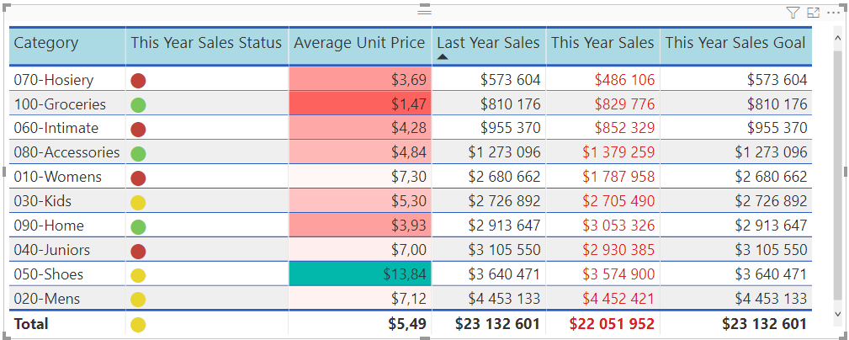
- Добавьте новое поле в таблицу с положительными и отрицательными значениями. Последовательно выберите Sales > Total Sales Var.
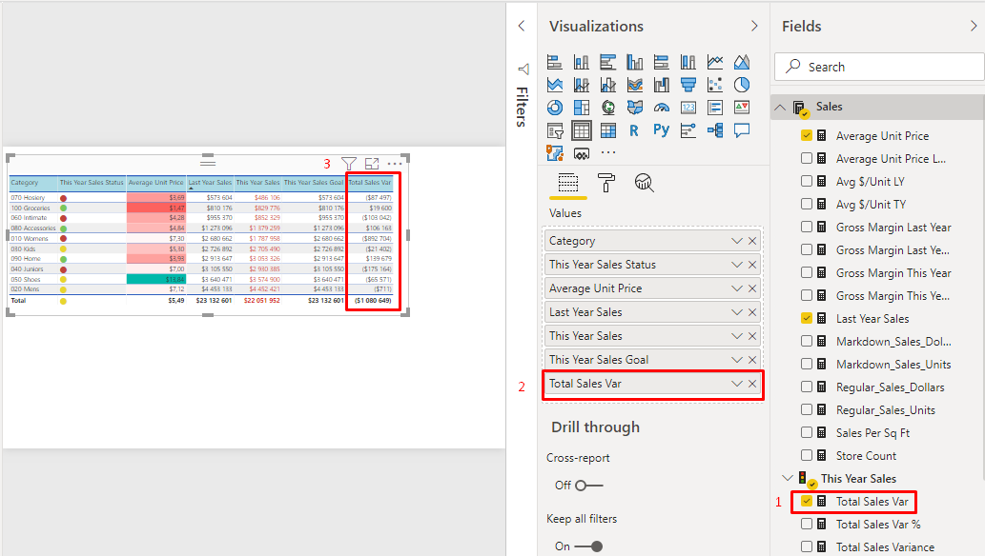
- Добавьте условное форматирование гистограммы, переведя ползунок Data bars в положение "On".
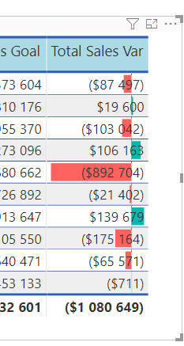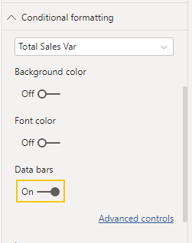
- Чтобы настроить гистограммы, выберите Advanced controls. В появившемся диалоговом окне задайте цвета для параметров Positive Bar и Negative Gar, выберите параметр Show bar only и внесите необходимые изменения.
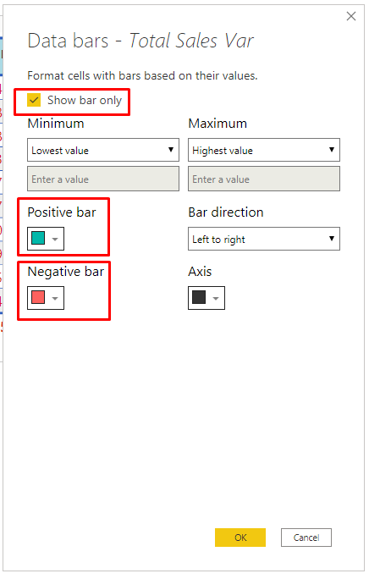
- Выберите ОК.
Вместо числовых значений в таблице отобразятся гистограммы, что упростит проверку.
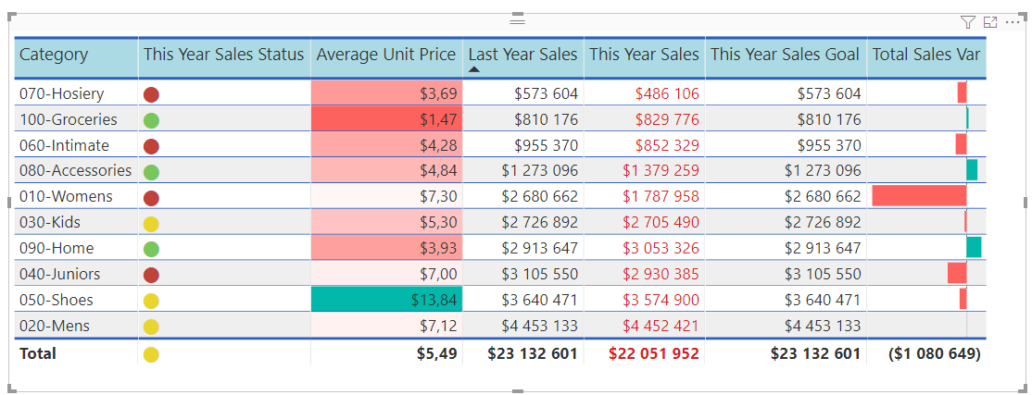
- Добавьте в таблицу визуальные подсказки с помощью условных значков. В карточке Conditional formatting выберите в раскрывающемся списке пункт This Year Sales. Переведите ползунок Icons в положение On. Чтобы настроить значки, выберите Advanced controls.
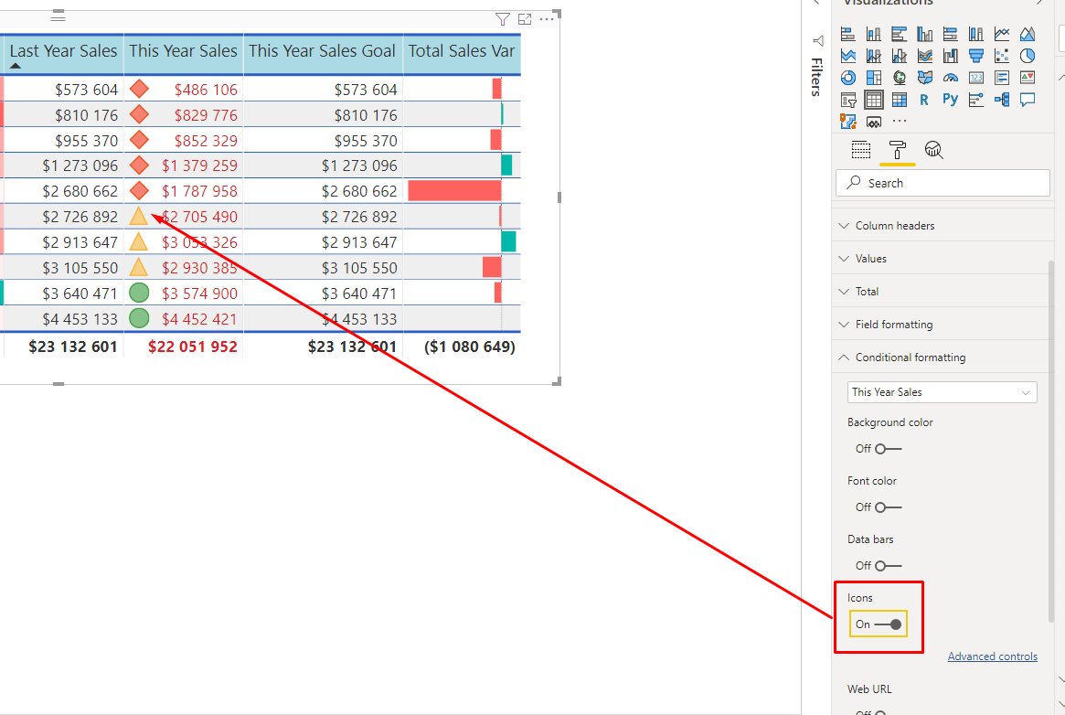

Копирование значений из таблиц Power BI для использования в других приложениях
Таблица или матрица могут иметь содержимое, которое вы хотите использовать в других приложениях, например Dynamics CRM, Excel, или даже в других отчетах Power BI. Щелчком правой кнопки мыши внутри ячейки в Power BI можно скопировать данные одной ячейки или набора ячеек в буфер обмена, чтобы вставить их в другое приложение.
Чтобы скопировать значение одной ячейки:
- выберите ячейку, которую нужно скопировать;
- щелкните правой кнопки мыши внутри ячейки;
- выберите Копировать > Копировать значение.
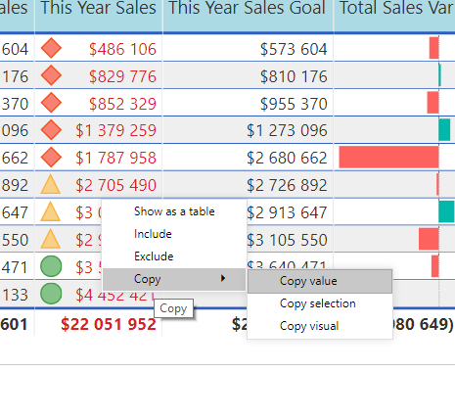
Значение ячейки без формата помещается в буфер обмена, откуда его можно вставить в другое приложение.
Копирование нескольких ячеек.
- Чтобы выбрать несколько ячеек сразу, выберите нужный диапазон ячеек или используйте клавишу Ctrl.
- Щелкните правой кнопкой мыши внутри одной из выбранных ячеек.
- Выберите Копировать > Копировать выбранное.
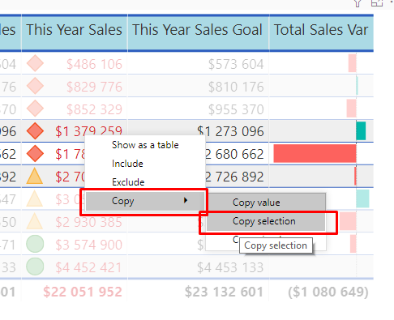

Изменение ширины столбца в таблице
Иногда Power BI усекает заголовок столбца в отчете и на информационной панели. Чтобы отобразить имя столбца полностью, наведите указателем мыши на место справа от заголовка, чтобы появились двойные стрелки, а затем щелкните и перетащите столбец.
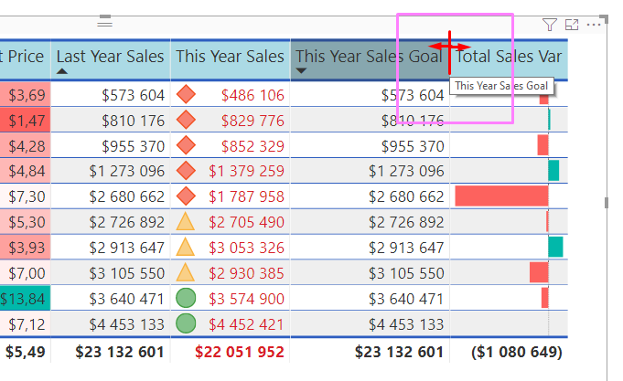

Рекомендации и устранение неполадок
- При применении форматирования к столбцу для него можно выбрать только один вариант выравнивания: Автоматически, По левому краю, По центру, По правому краю. Как правило, столбец содержит или только текст, или только числа, но не и то и другое одновременно. Если столбец все же содержит и текст, и числа, при выборе варианта Автоматически текст выравнивается по левому краю, а числа — по правому. Такая возможность поддерживается для языков с порядком чтения слева направо.
- Если текстовые данные в ячейках или заголовках таблицы содержат символы новой строки, эти символы будут игнорироваться, если не включить перенос по словам в карточке панели форматирования, связанной с элементом.

